**Instalación de BIZUIT Designer**

1. Crear un directorio c:\temporal
2. Descargar [http://www.bizuit.com/downloads/400/Tycon%20Bizuit%20Designer%204.0.0.msi](https://www.google.com/url?q=http://www.bizuit.com/downloads/400/Tycon%2520Bizuit%2520Designer%25204.0.0.msi&sa=D&source=editors&ust=1699374340329740&usg=AOvVaw12wJ9DwuzLe7ovAurq1gzG)
3. Renombrar como “BIZUITDesigner.msi ”el archivo descargado
4. Mover el archivo “BIZUITDesigner.msi” a la carpeta c:\temporal
5. 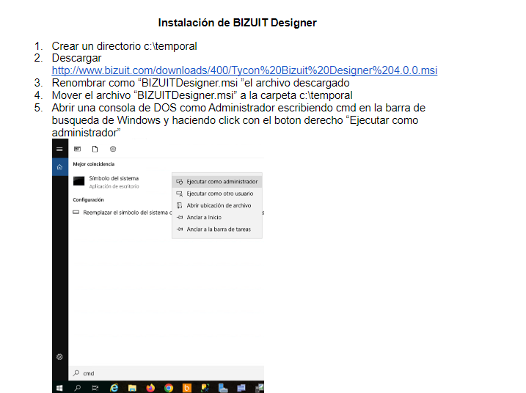Abrir una consola de DOS como Administrador escribiendo cmd en la barra de busqueda de Windows y haciendo click con el boton derecho “Ejecutar como administrador”
6. En la ventana de comandos posicionarse en el directorio c:\temporal

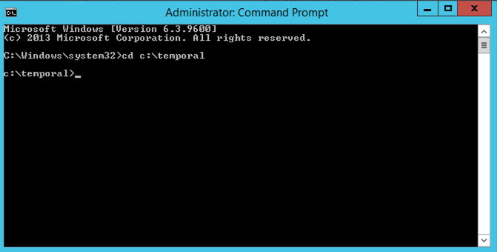

1. Ejecutar el archivo BIZUITDesigner.msi escribiendo su nombre y dándole enter

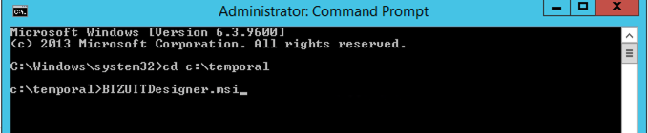

1. Se abrirá el asistente de instalación de BIZUIT Designer, darle Siguiente hasta el final aceptando las opciones por defecto.
2. Descargar el archivo [http://www.bizuit.com/Downloads/400/HotFixes/4.1.5/Hotfixes.zip](https://www.google.com/url?q=http://www.bizuit.com/Downloads/400/HotFixes/4.1.5/Hotfixes.zip&sa=D&source=editors&ust=1699374340331704&usg=AOvVaw2RbPo576a23FVyrsziBIVw)
3. Una vez descargado, descomprimirlo
4. Ejecutar como administrador el archivo “Tycon.BIZUIT.Updater.exe”

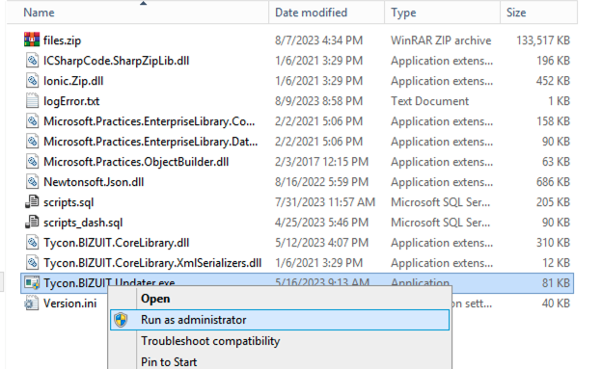

1. Seleccionar SOLAMENTE el primer check

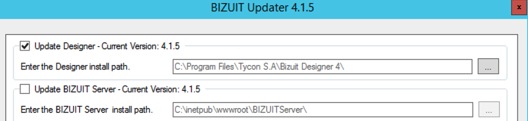

1. Hacer click en Update

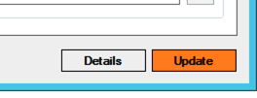

1. Ejecutar BIZUIT Designer desde el directorio de instalación seleccionado en el asistente de instalación en el paso 8 (por defecto C:\Program Files\Tycon S.A\Bizuit Designer 4)

